LEI N. 4.087, DE 20 DE JUNHO DE 2017.

Ratifica o Protocolo de Intenções do Consórcio Interestadual de Desenvolvimento Sustentável da Amazônia Legal, firmado entre os Estados do Acre, Amapá, Amazonas, Maranhão, Mato Grosso, Pará, Rondônia, Roraima e Tocantins.

O GOVERNADOR DO ESTADO DE RONDÔNIA:
Faço saber que a Assembleia Legislativa decreta e eu sanciono a seguinte Lei:

Art. 1º. Fica ratificado, na forma dos Anexos I e II desta Lei, o Protocolo de Intenções celebrado entre os Estados do Acre, Amapá, Amazonas, Maranhão, Mato Grosso, Pará, Rondônia, Roraima e o Tocantins, visando à constituição de Consórcio Interestadual, que tem por objeto a promoção do desenvolvimento e a integração da região, sob a forma de autarquia, da espécie associação pública, denominada Consórcio Interestadual de Desenvolvimento Sustentável da Amazônia Legal.

Art. 2º. Esta Lei entra em vigor na data de sua publicação.

Palácio do Governo do Estado de Rondônia, em 20 de junho de 2017, 129º da República.

CONFÚCIO AIRES MOURA
Governador

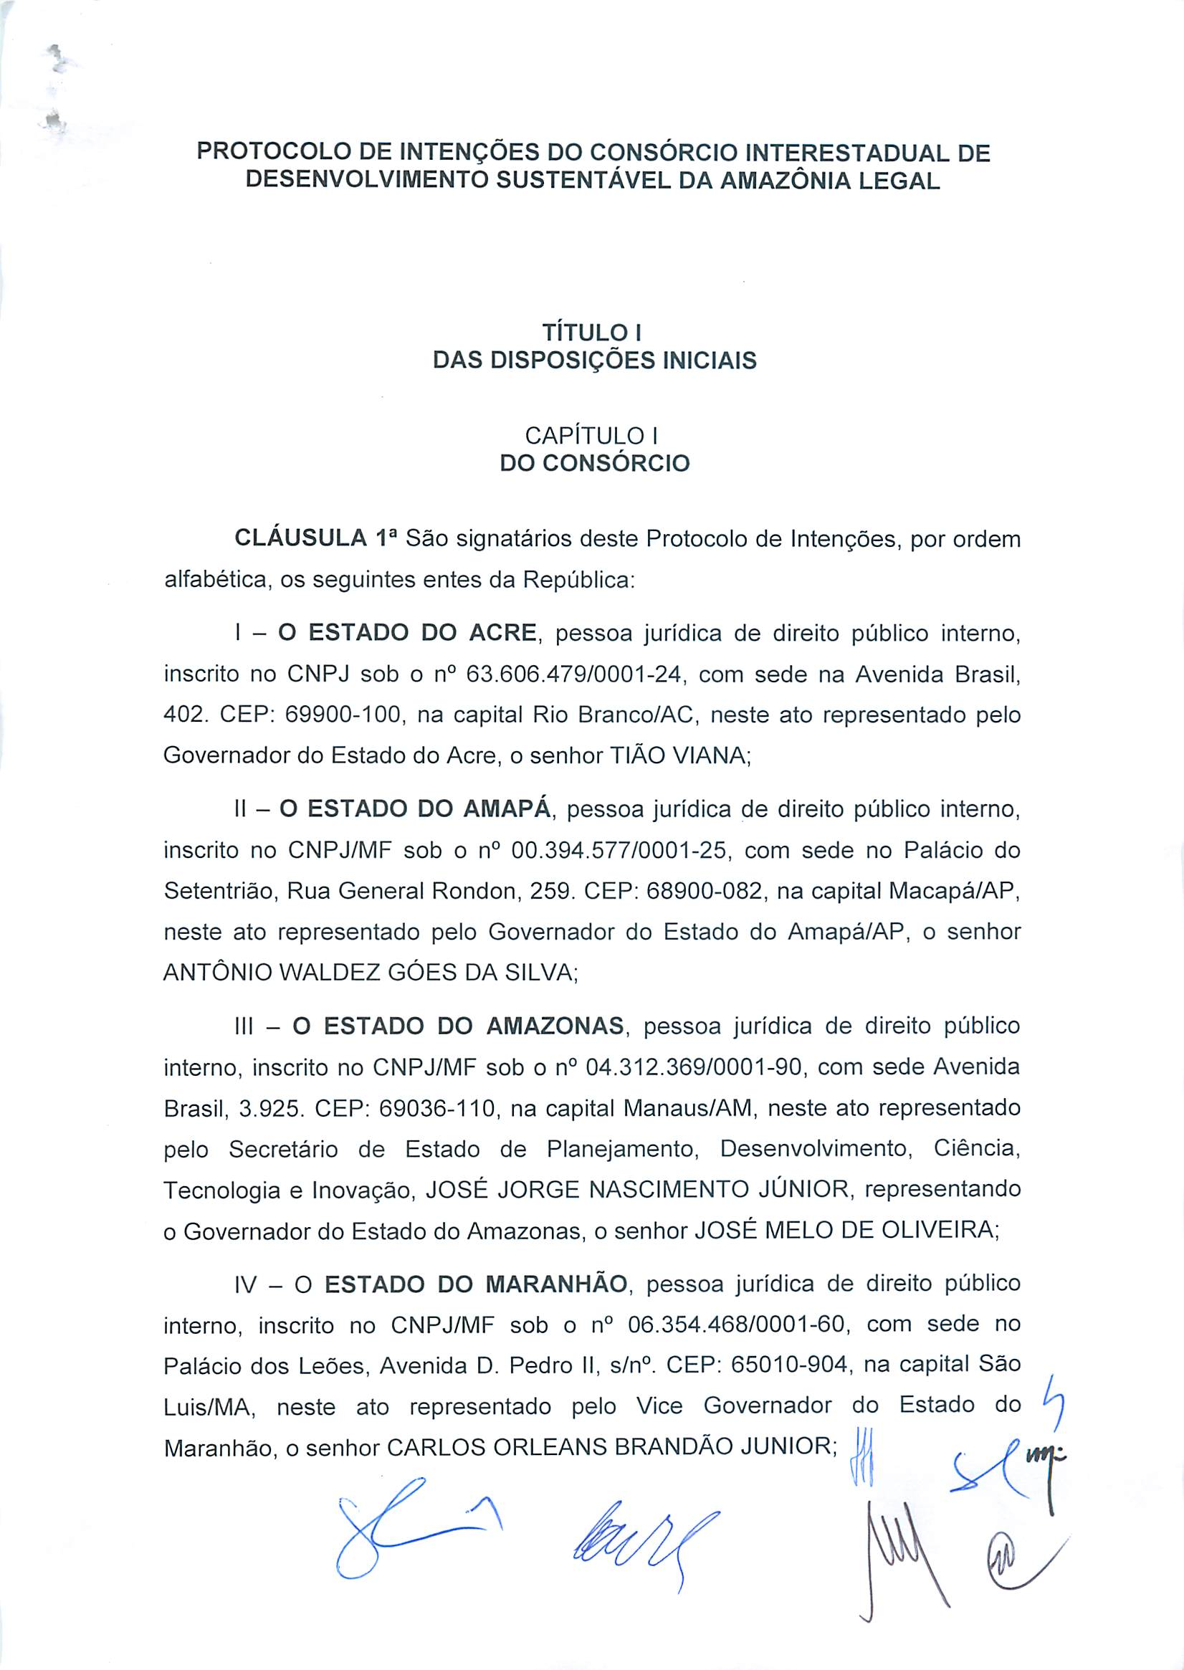
ANEXO I
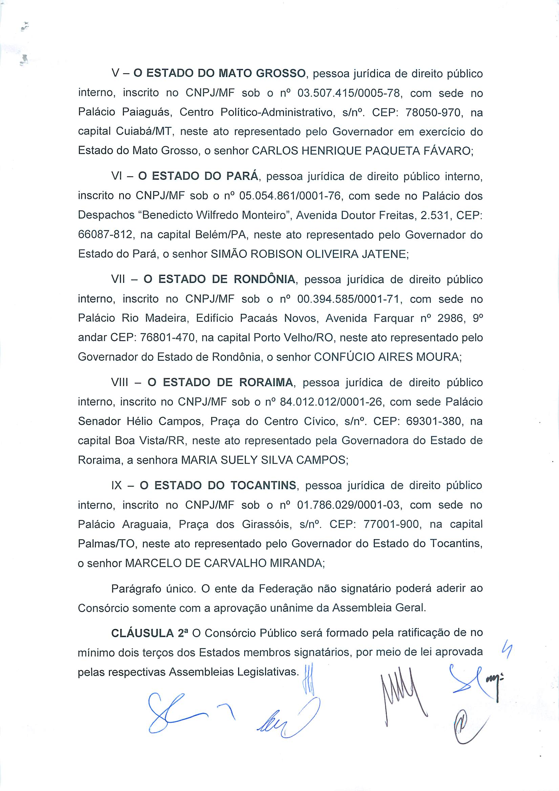

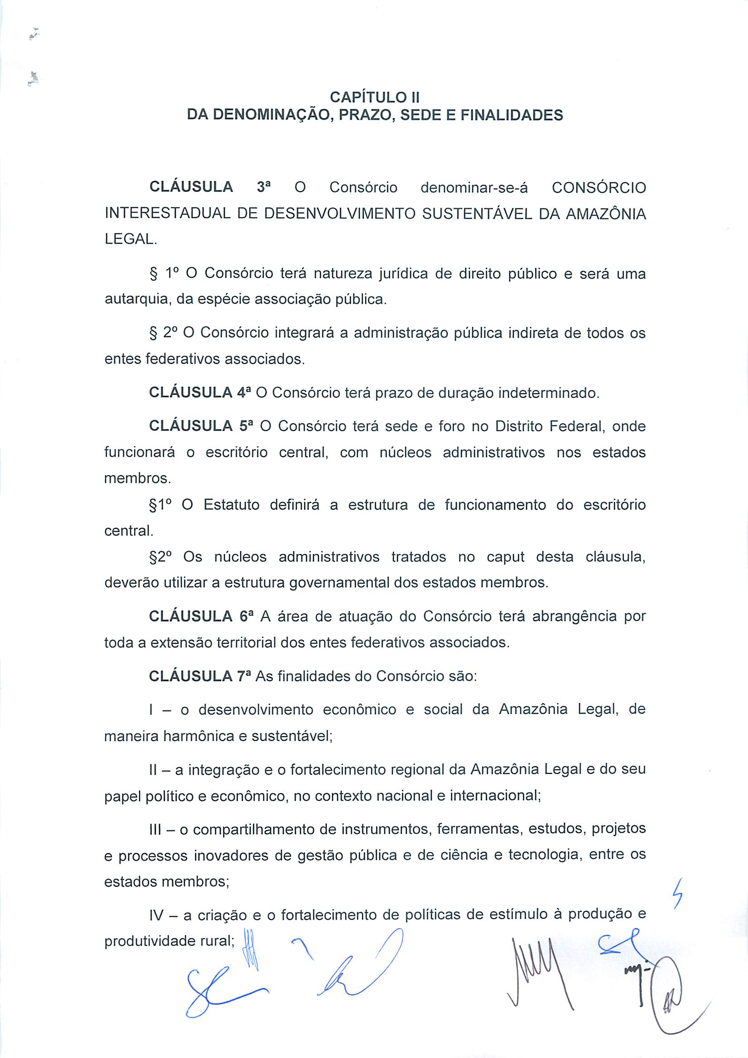
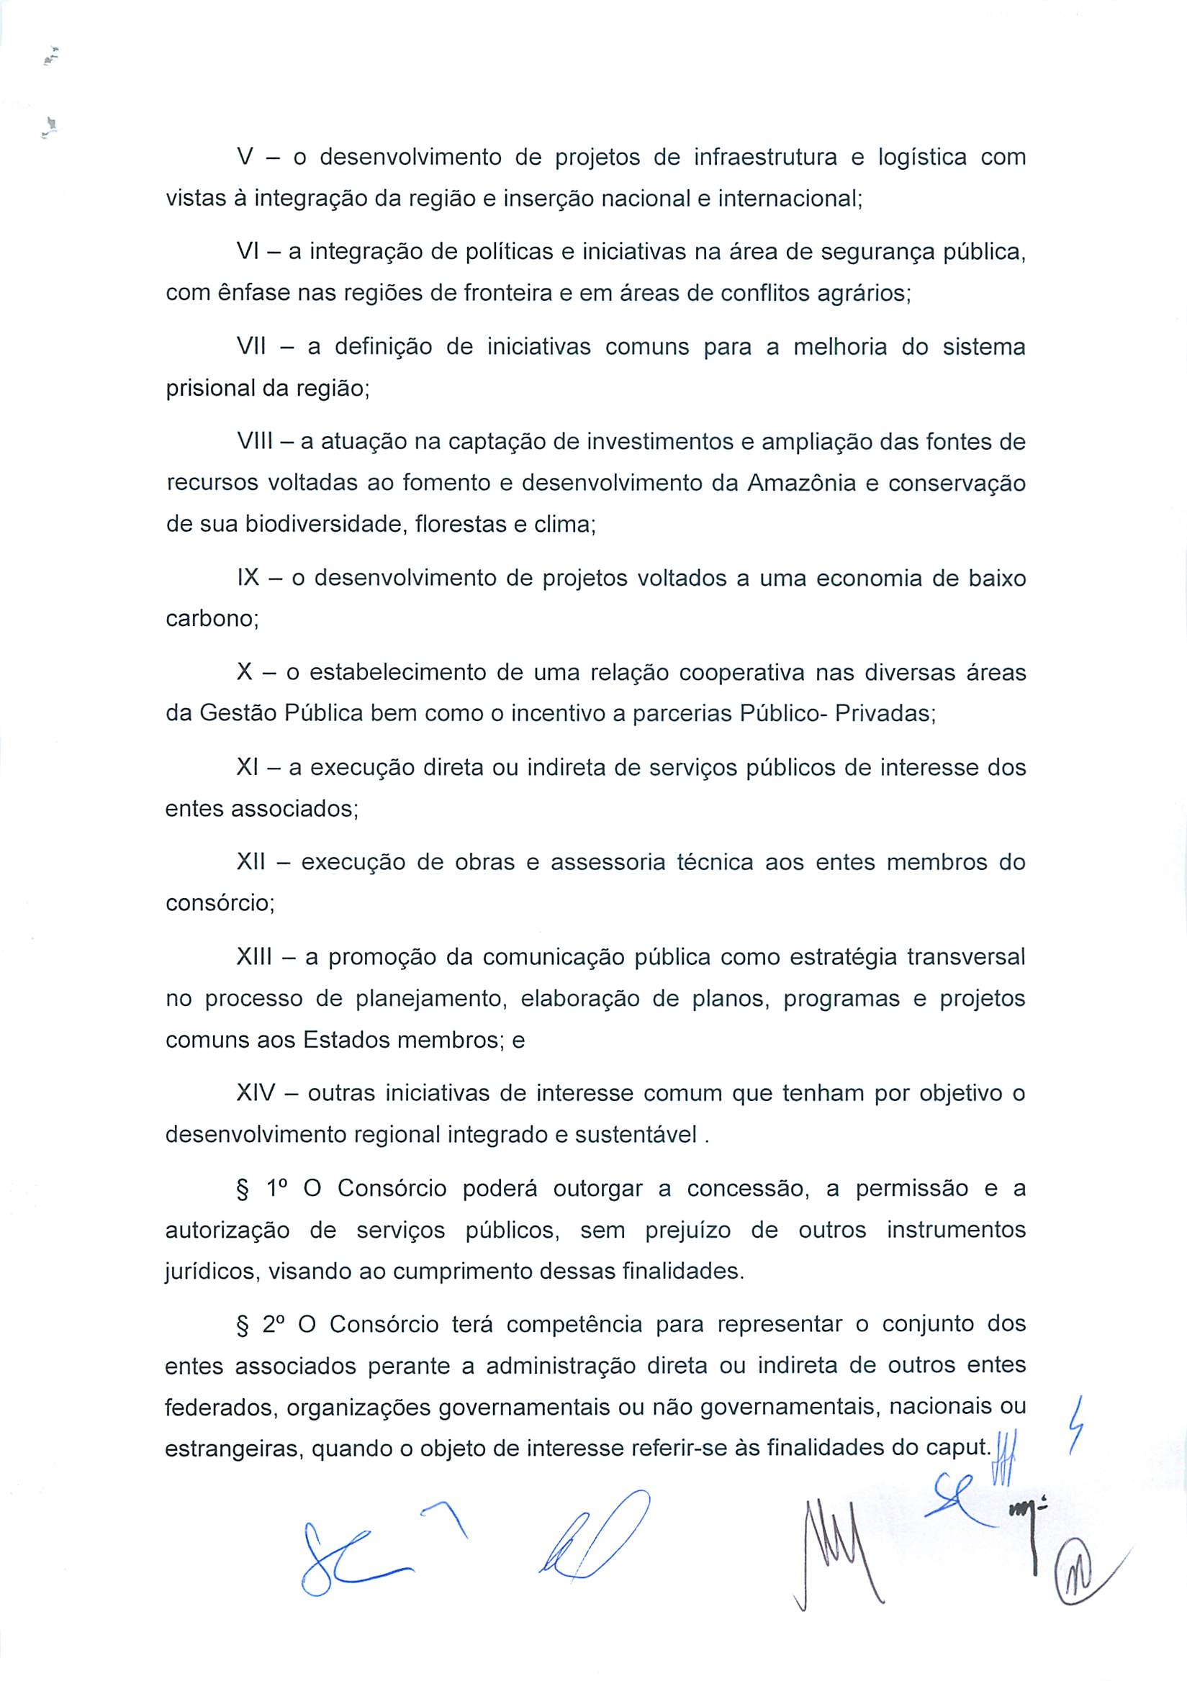

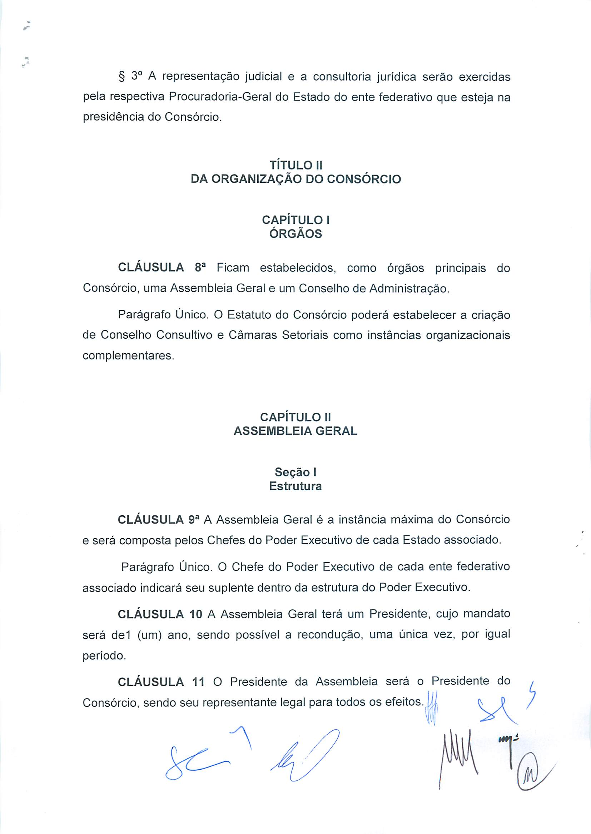
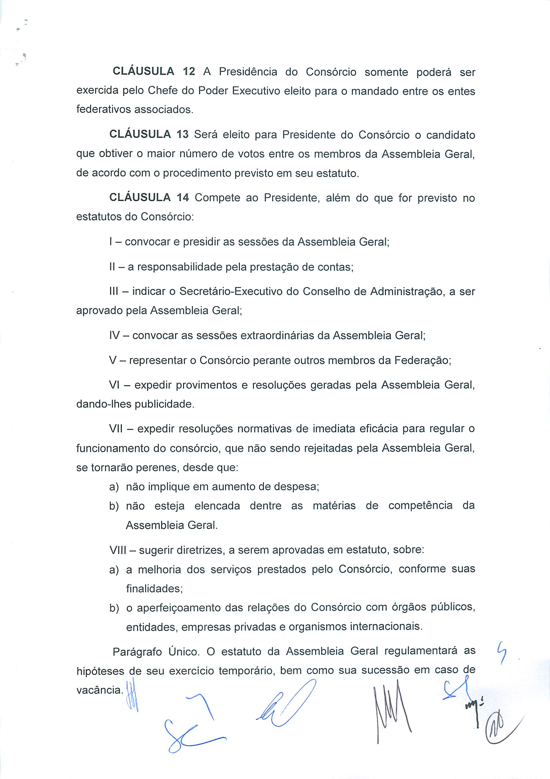
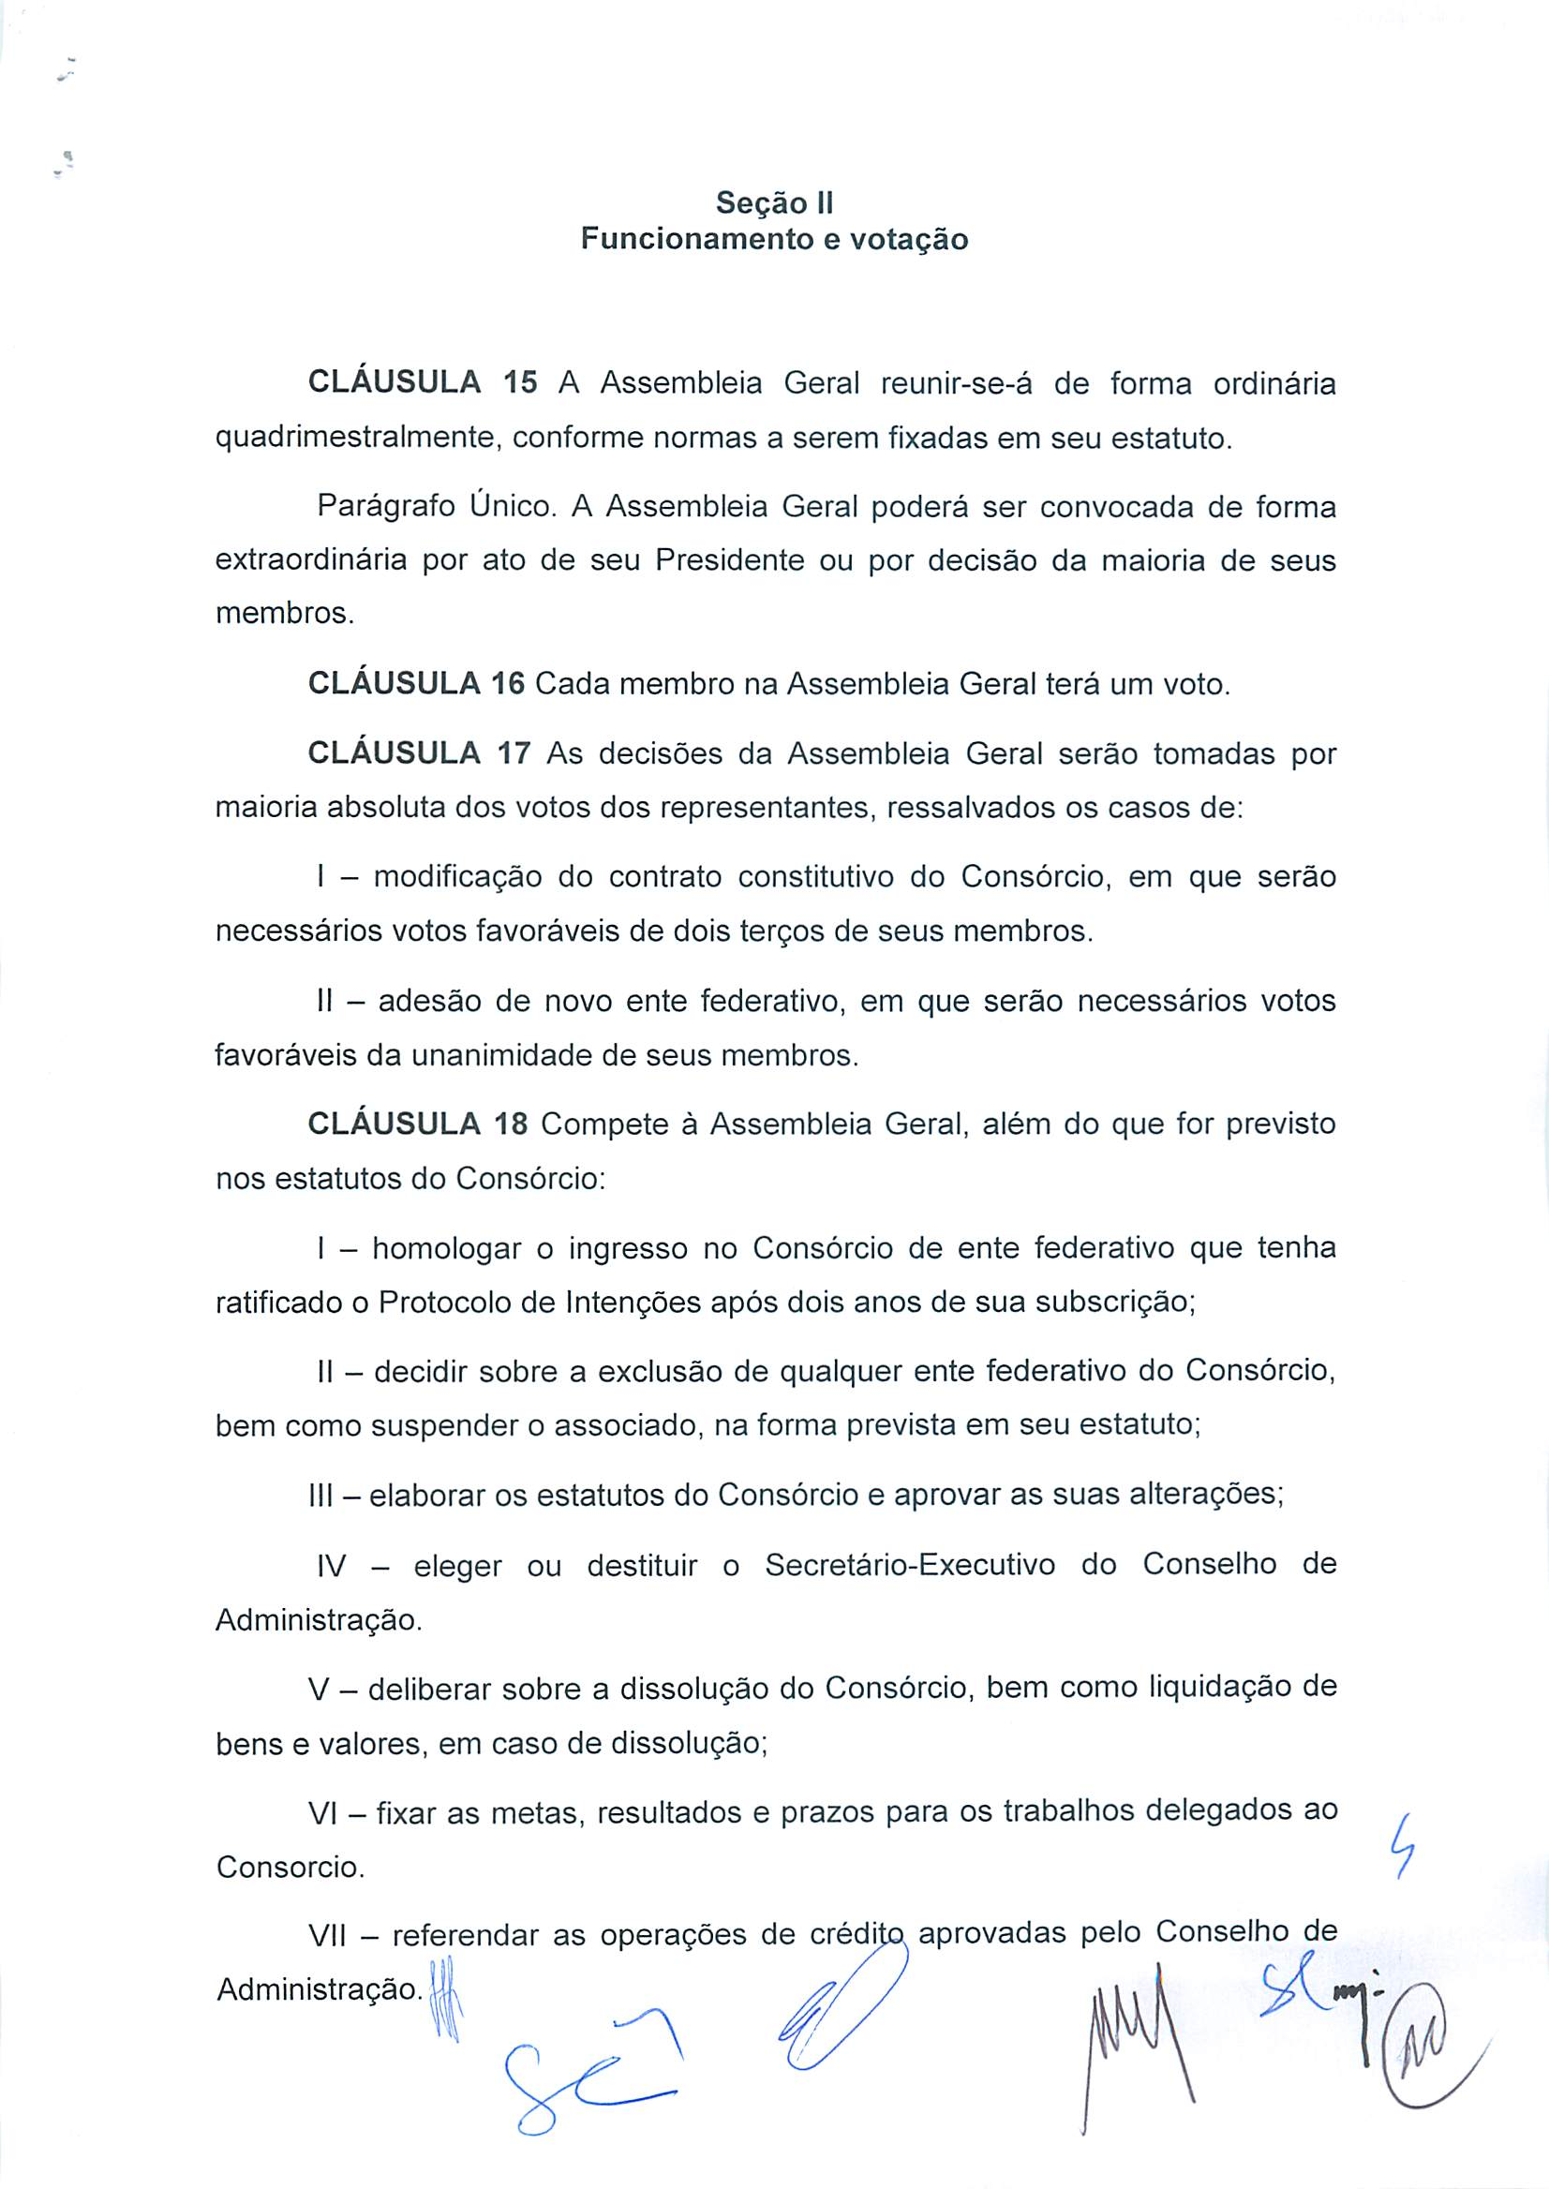
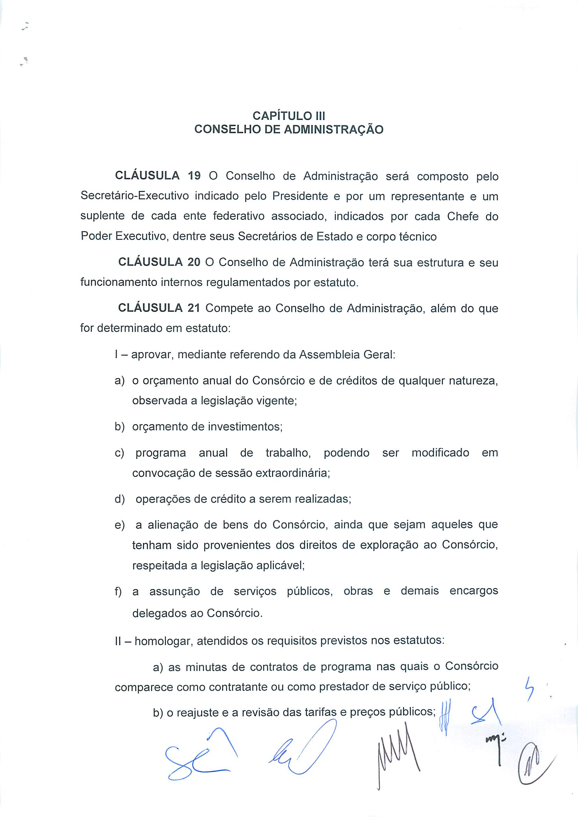
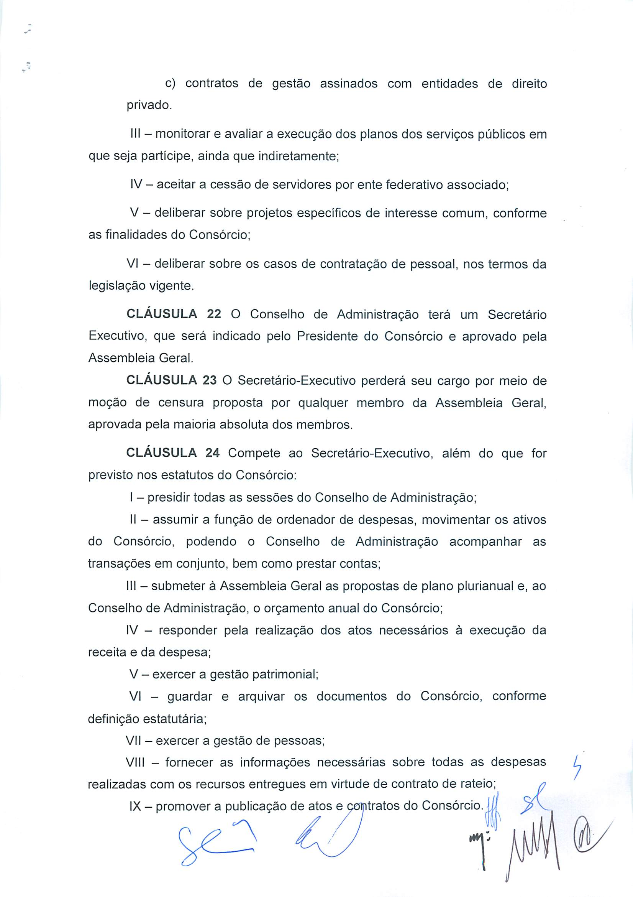
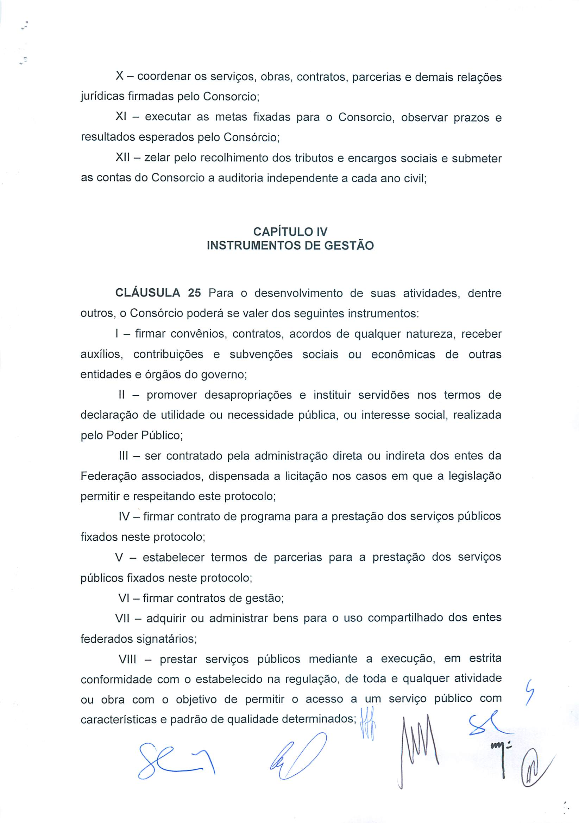
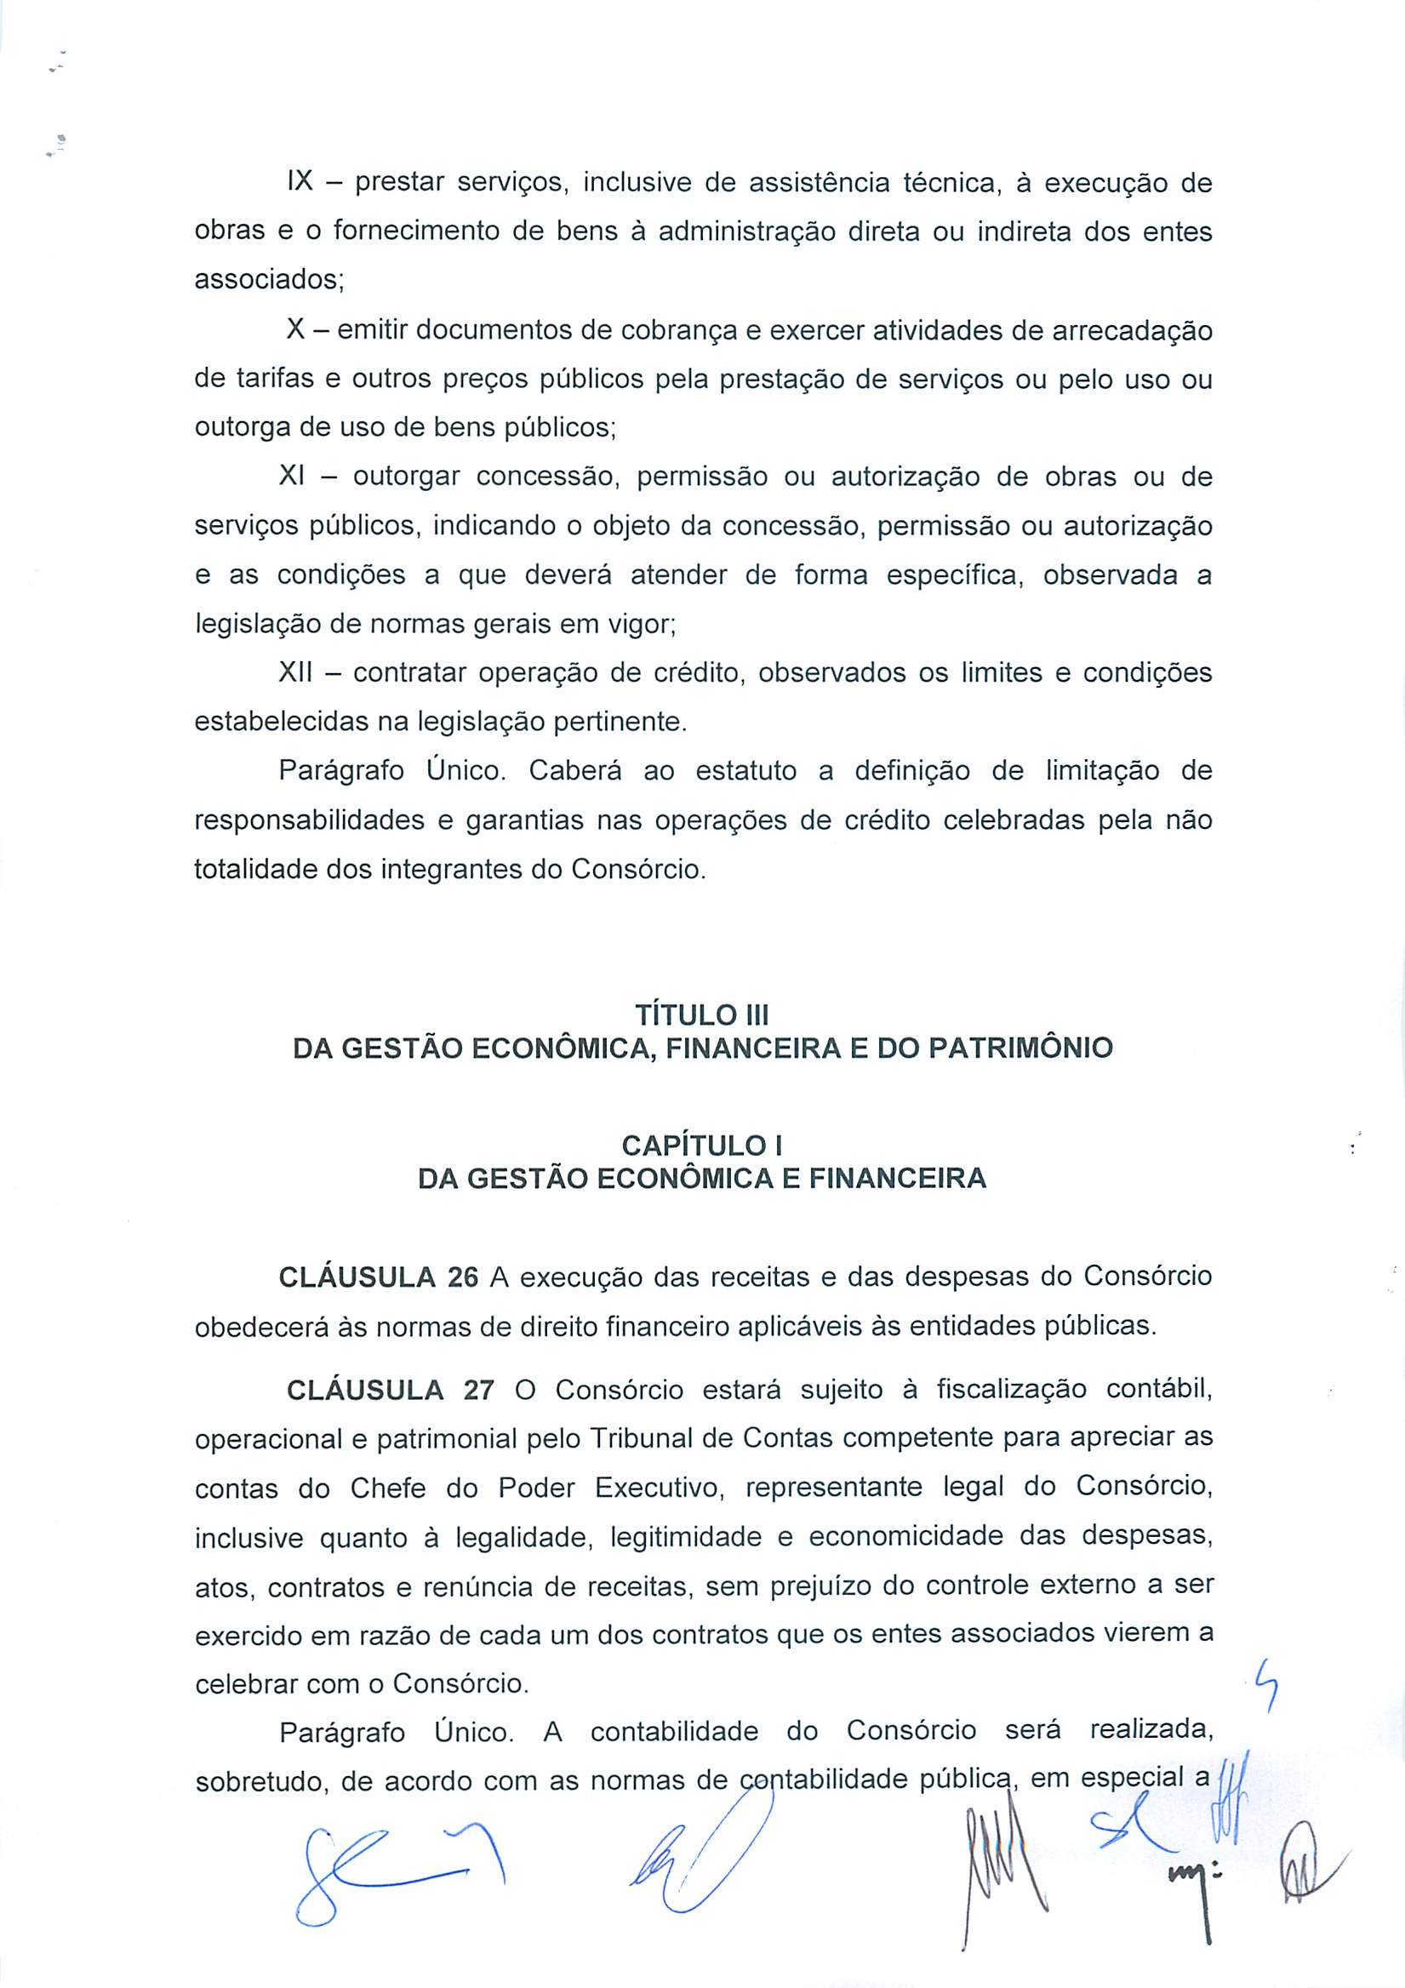
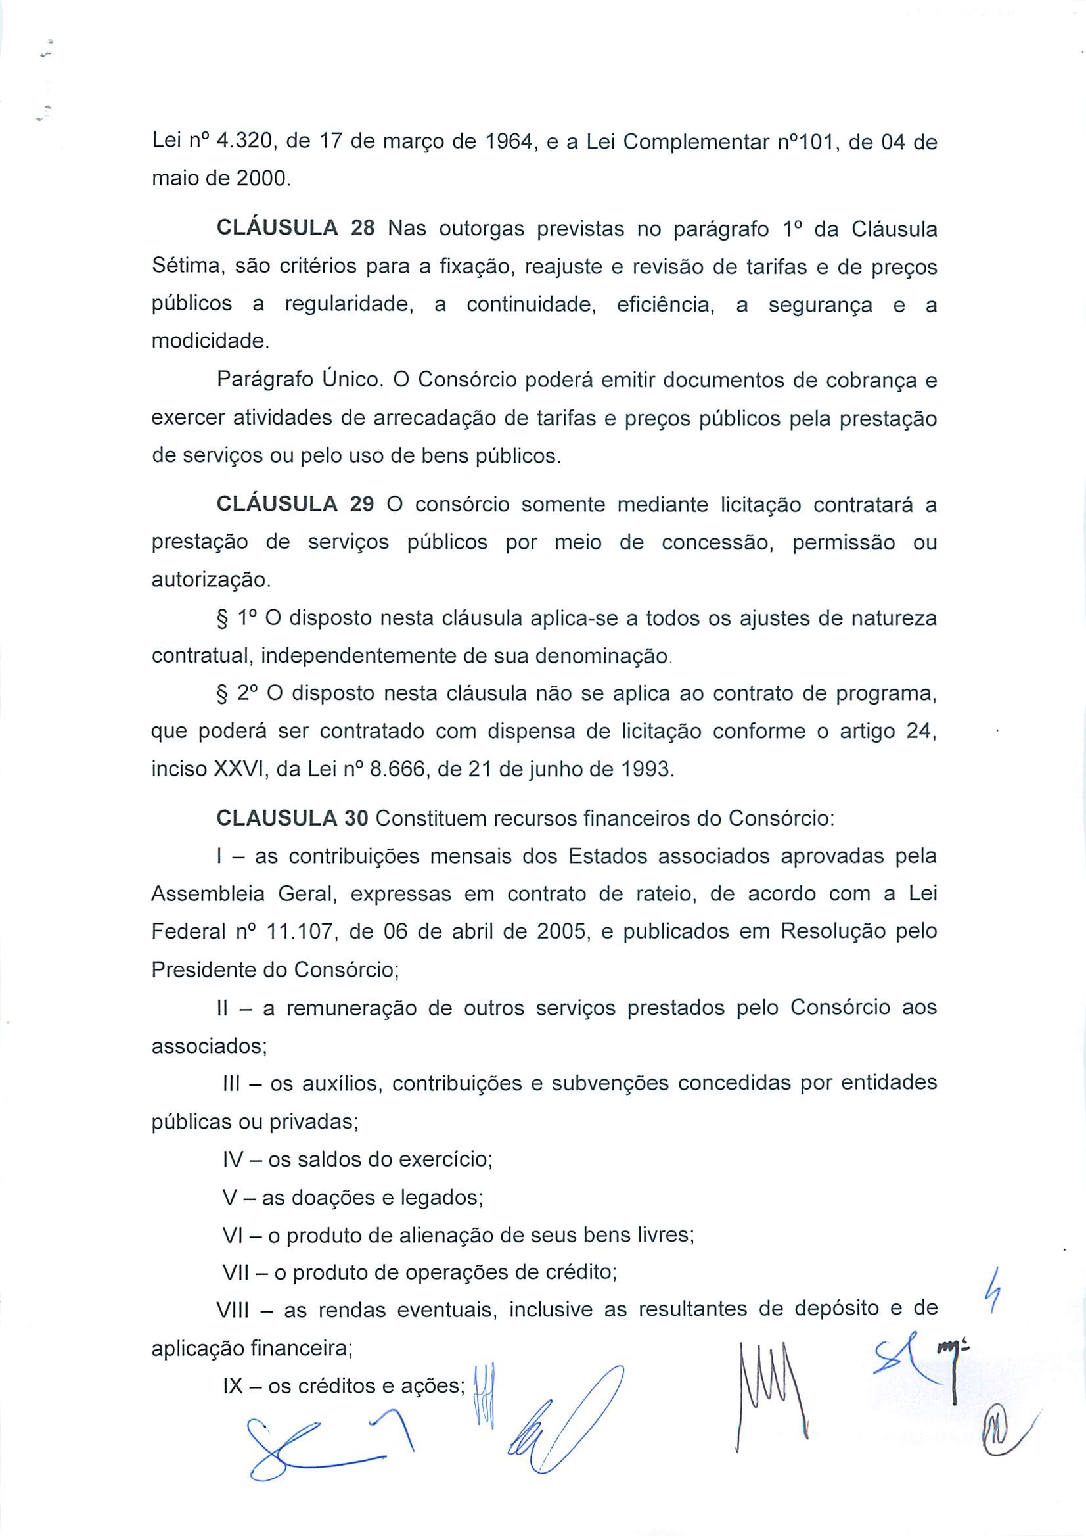
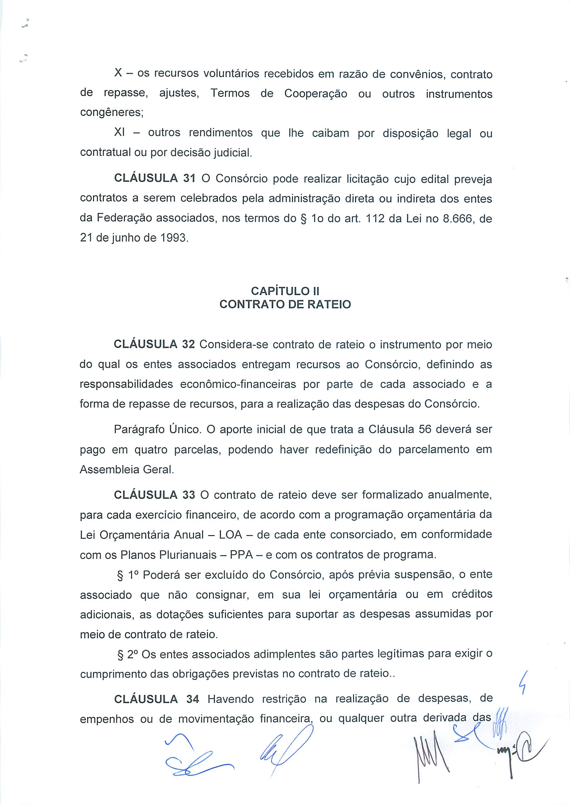
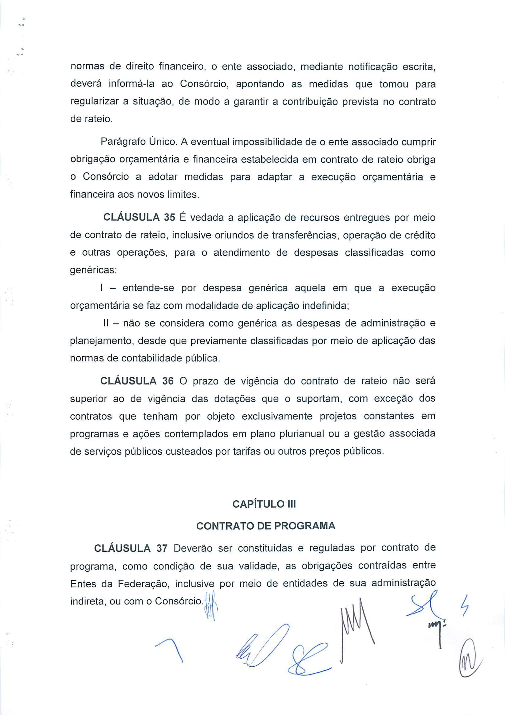
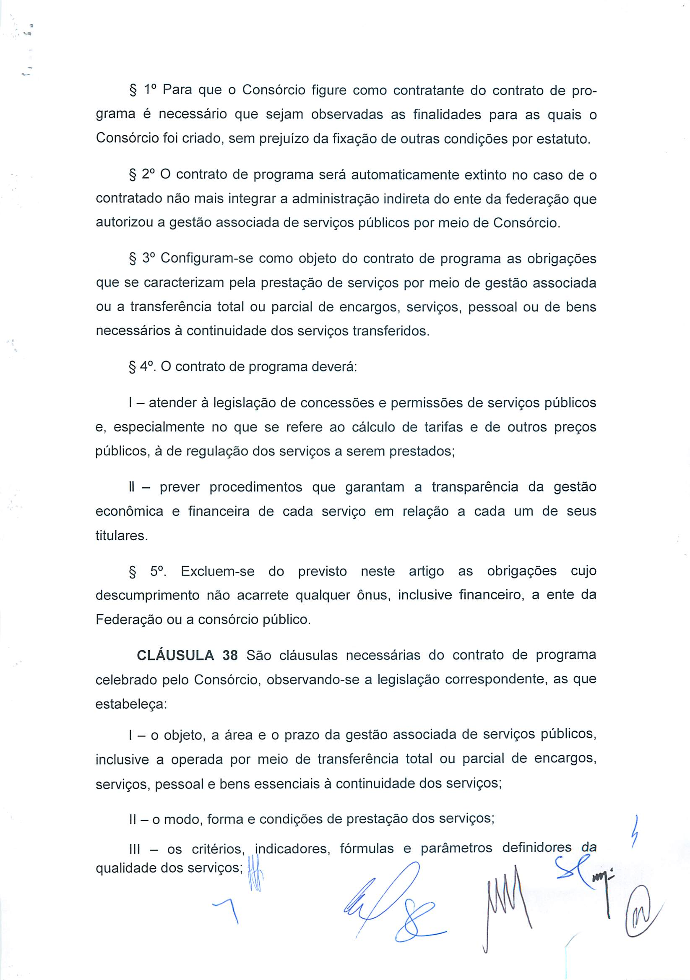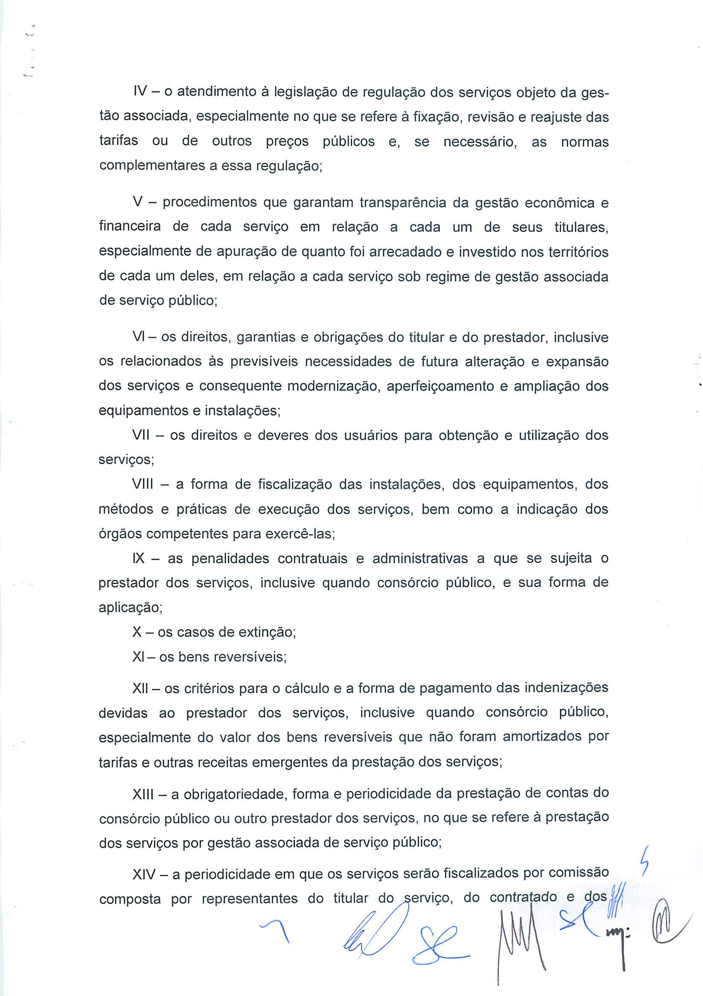
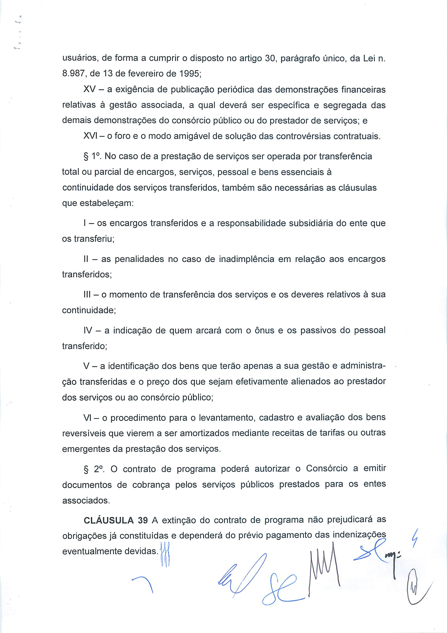
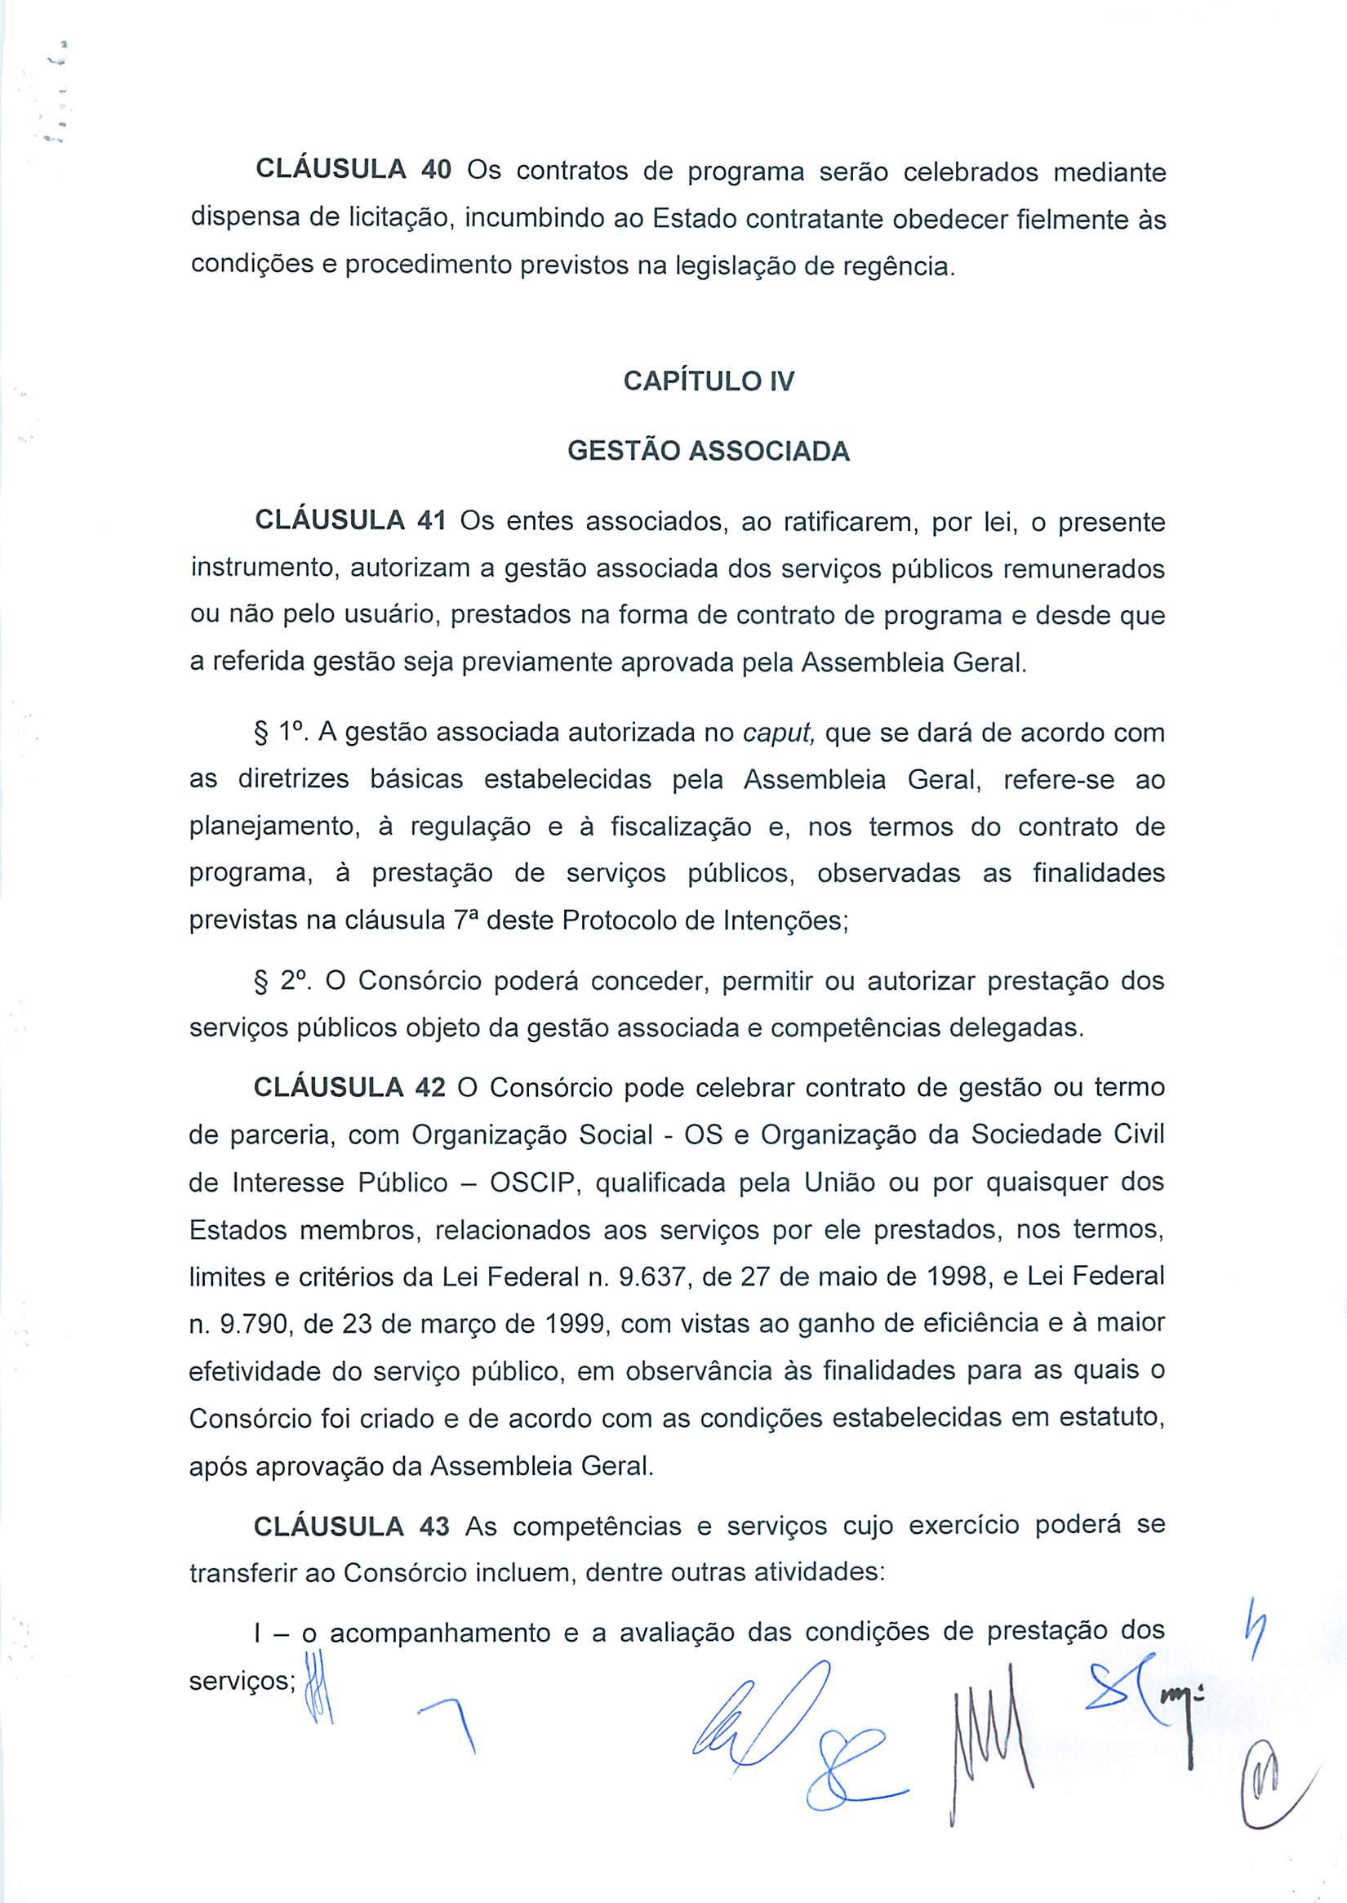
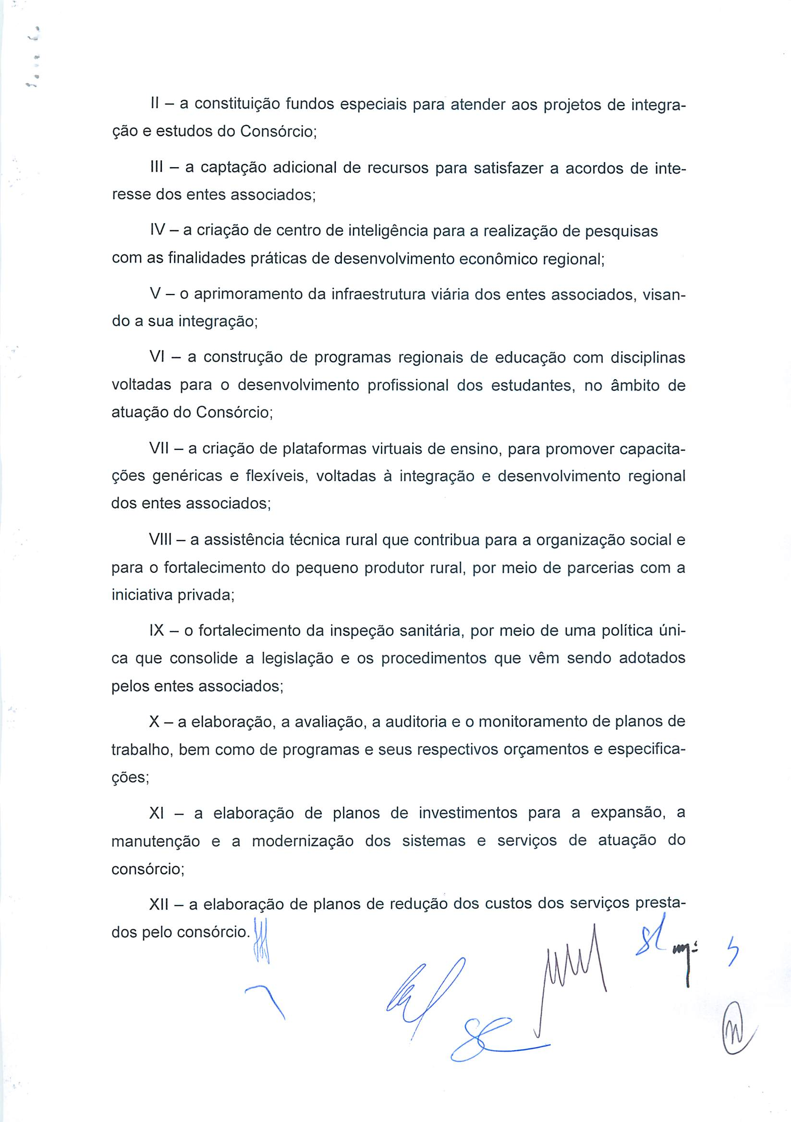
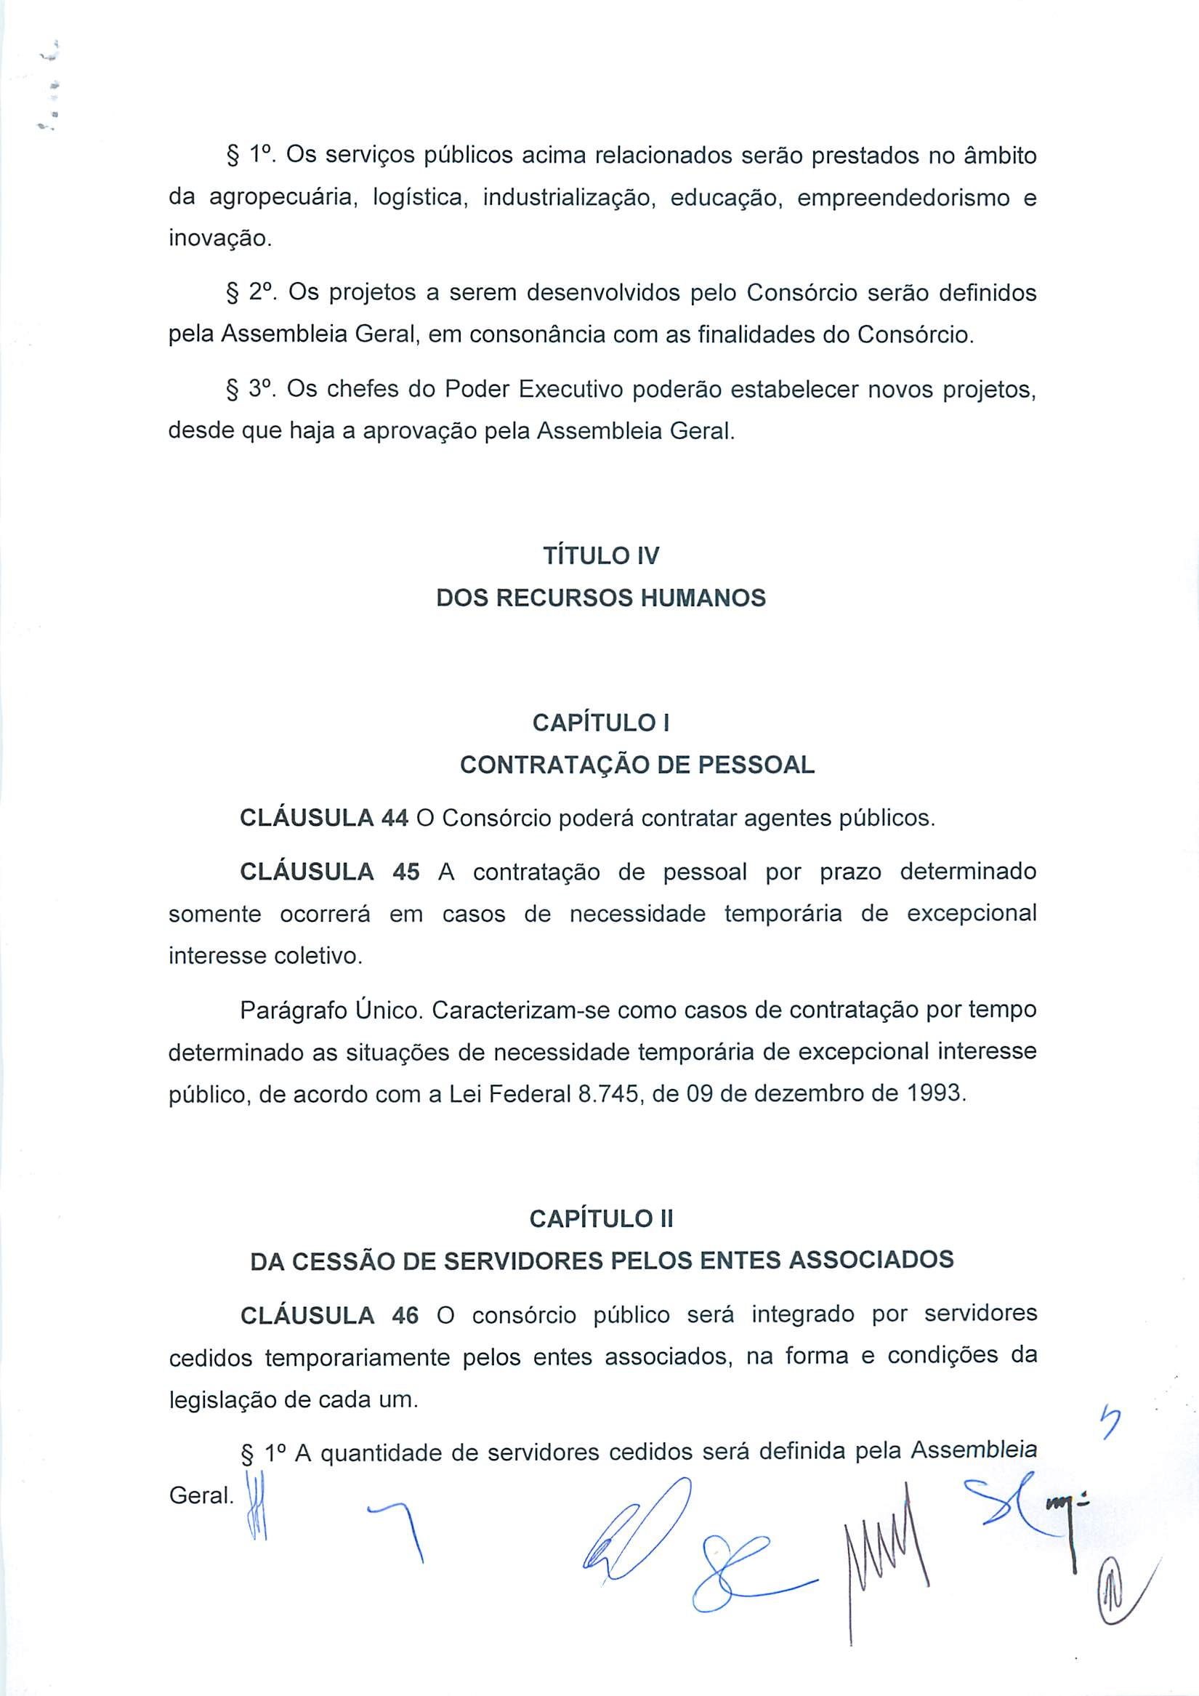
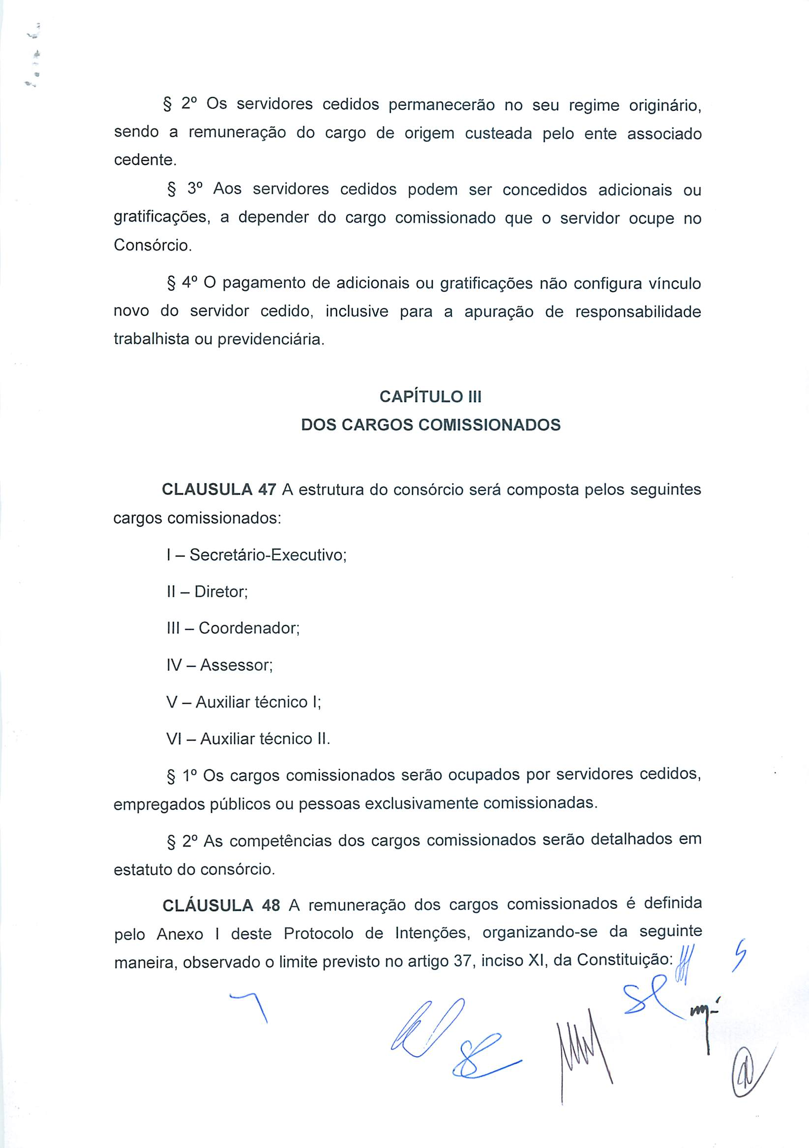
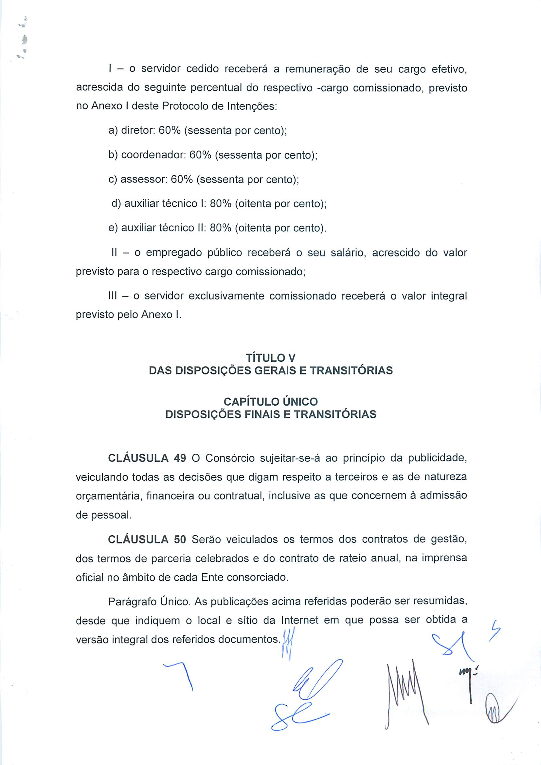
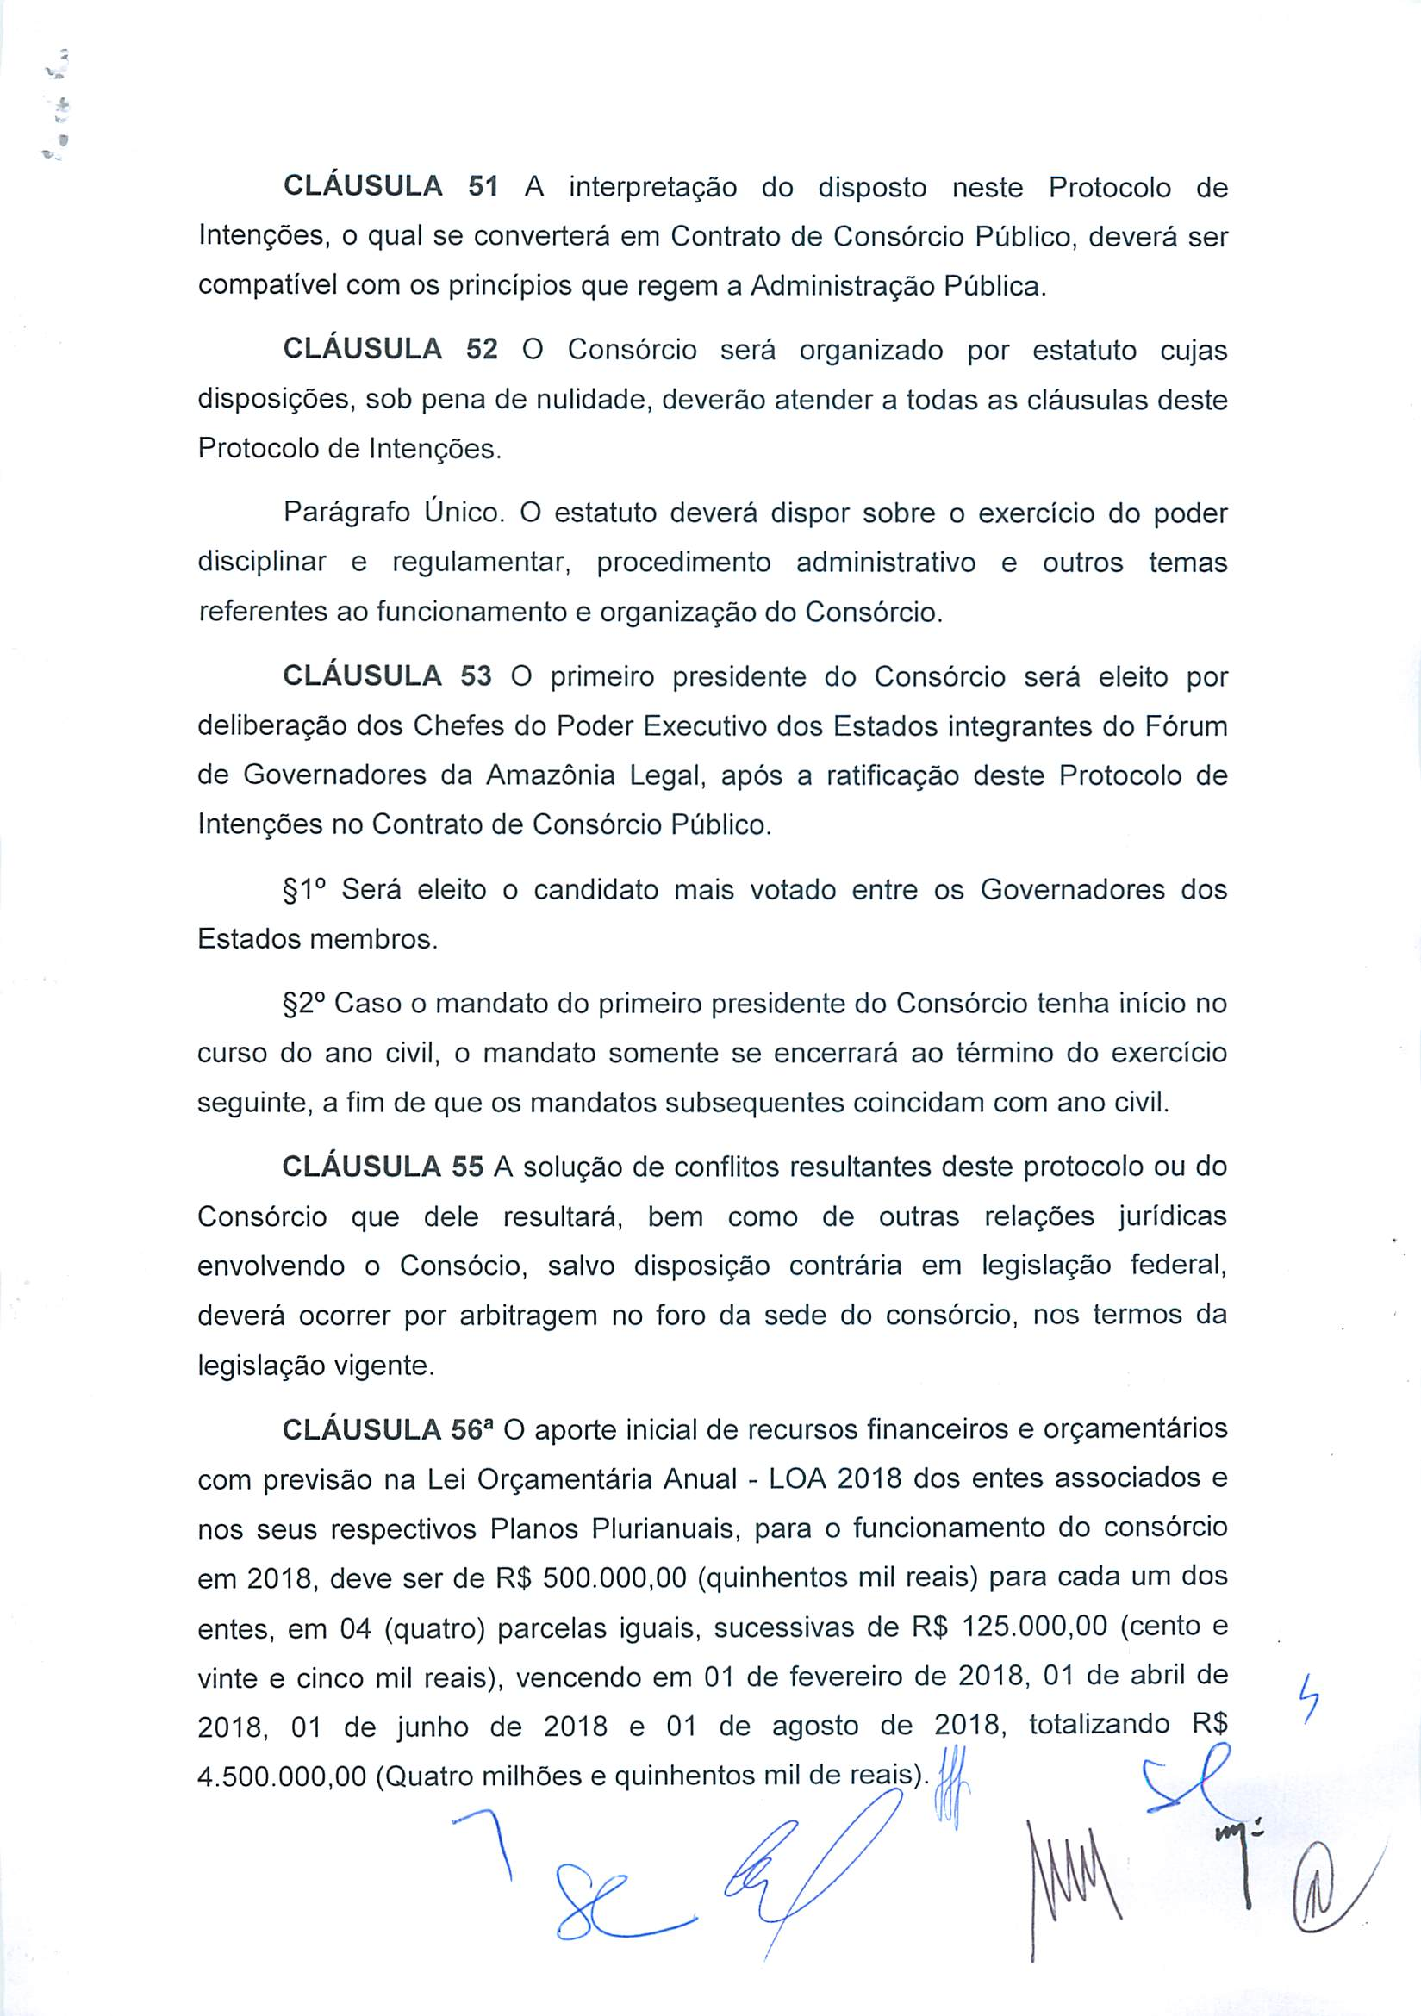
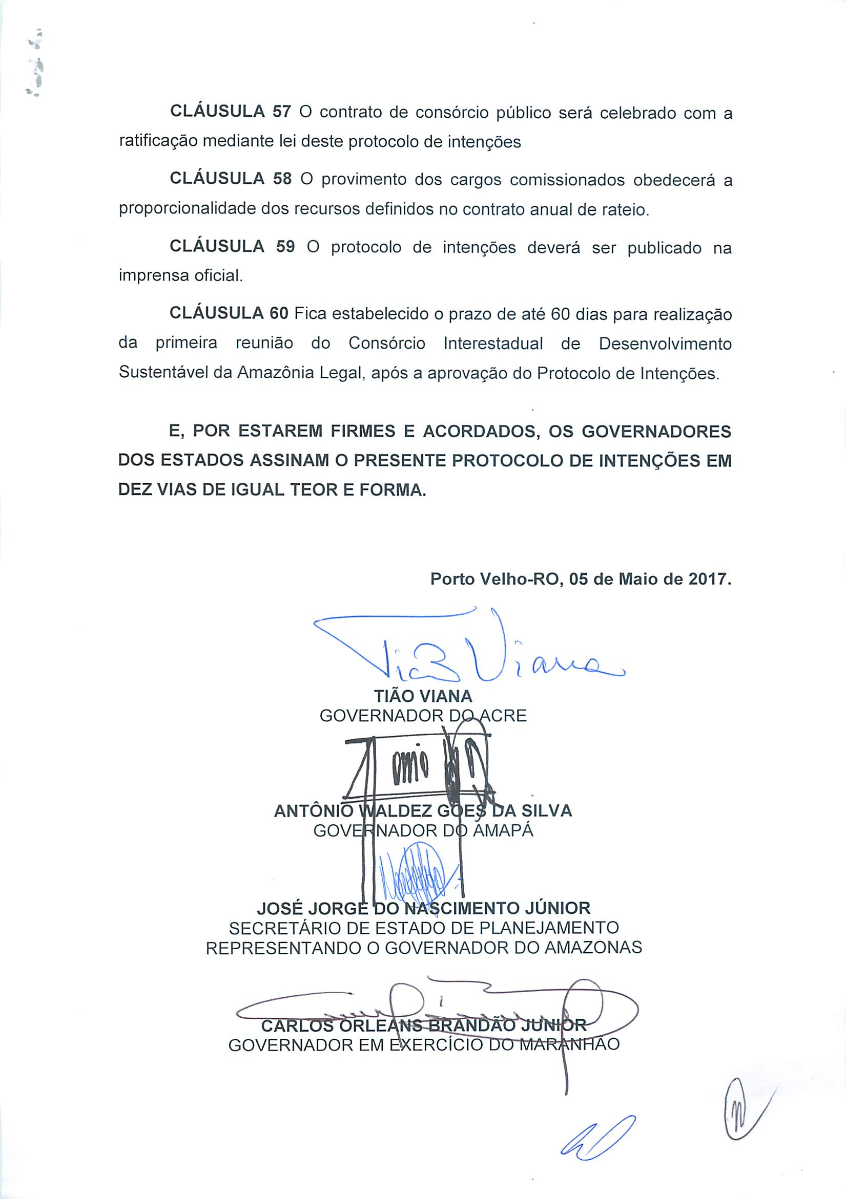
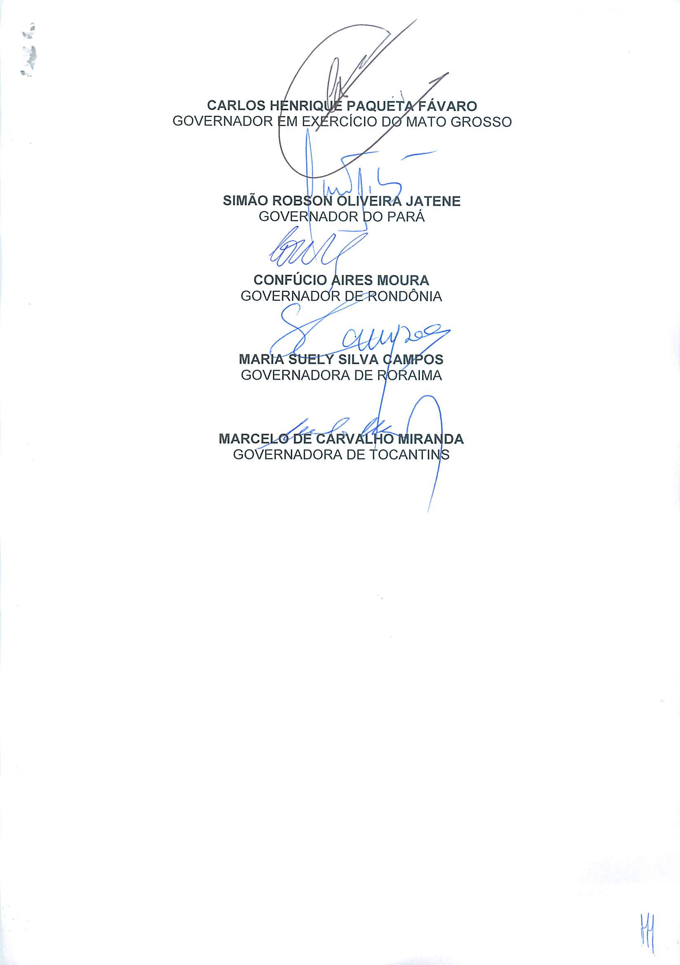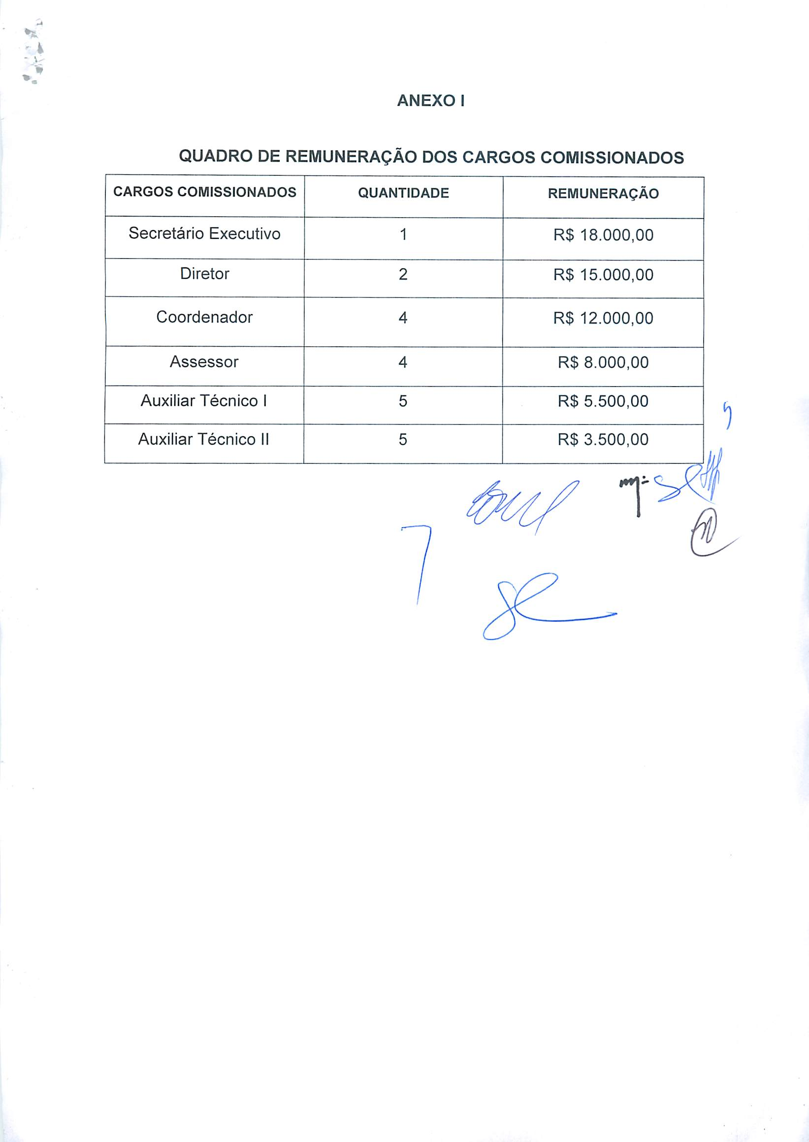
I

